物 理 实 验 报 告

实验名称：用双臂电桥测量低电阻
实验桌号：12
指导教师：郑昕颖

班级：github
姓名：MJ
学号：2025

实验日期: 2025年10月13日 星期一上午
（此处填实验选课系统内日期）
浙江大学物理实验教学中心

如有实验补做，补做日期：
情况说明：

一、预习报告（10分）
（注：将已经写好的“物理实验预习报告”内容拷贝过来）
1. 实验综述（5分）
（自述实验现象、实验原理和实验方法，包括必要的光路图、电路图、公式等。不超过500字。）
本实验利用双臂电桥法测量低电阻值。当被测电阻$R_{x}$较小时，导线及接触电阻的影响将不可忽略，导致实测电阻有较大的系统误差。为此，本实验通过四端接入法进行电阻连接，在电路中构成双臂电桥，补偿被测电阻和接触电阻的影响，从而提高测量精度。
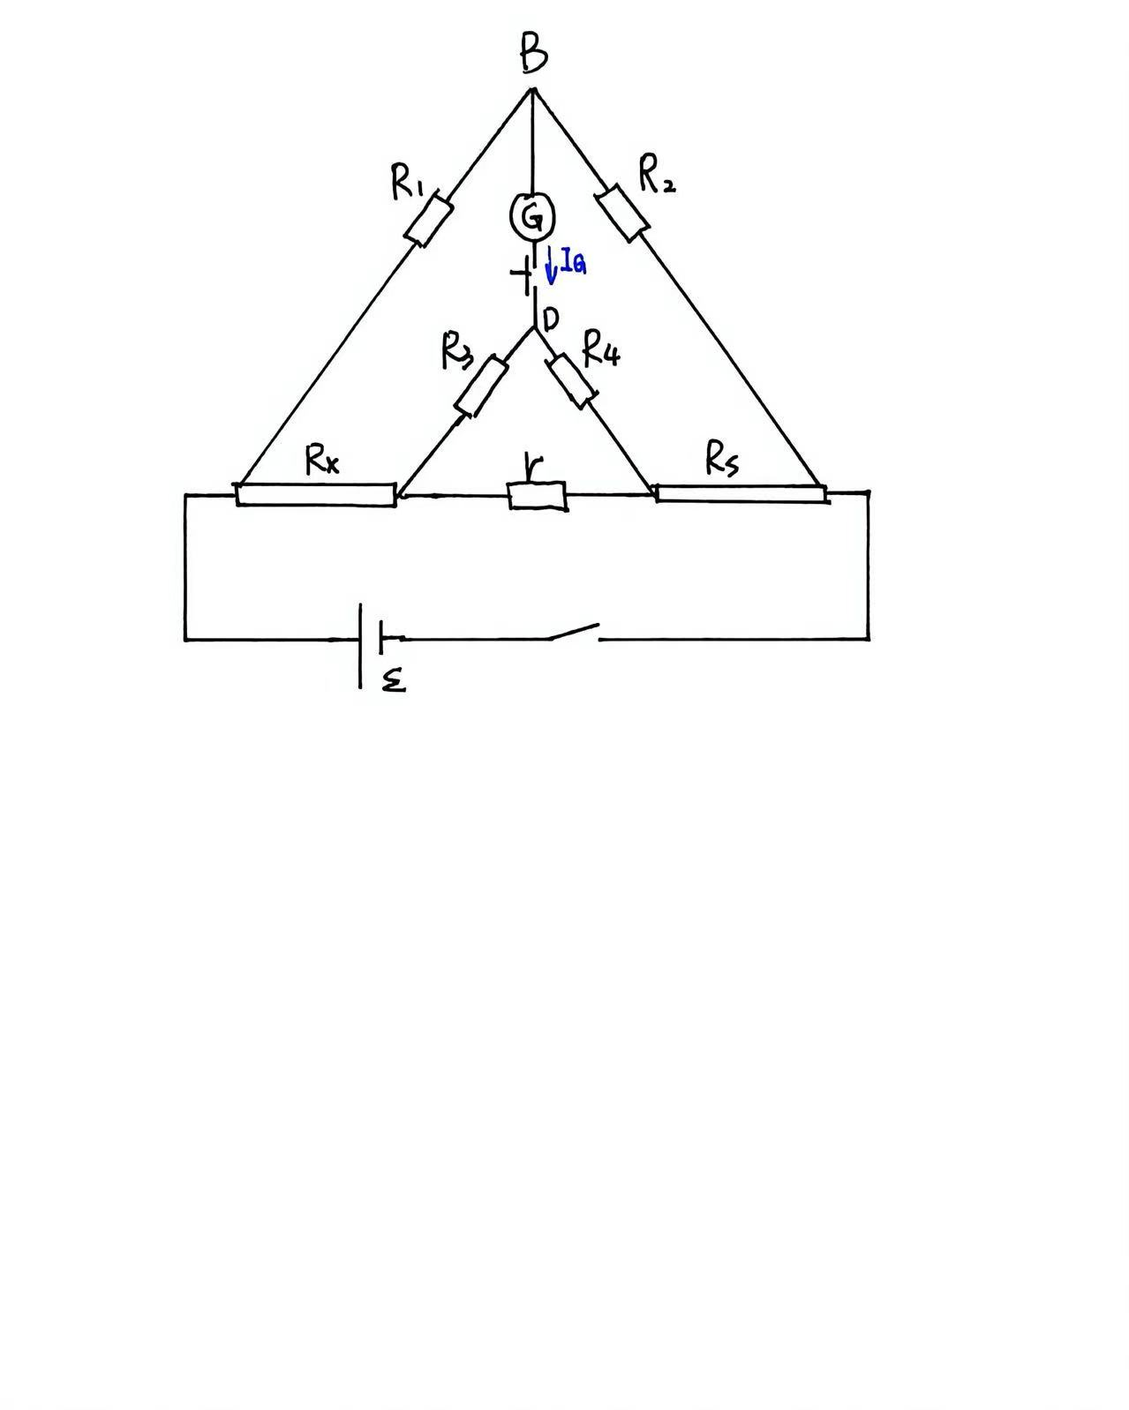
如图，电桥由主比例臂$R_{1}$和$R_{2}$，辅助比例臂$R_{3}$和$R_{4}$构成；标准电阻$R_{s}$和被测低电阻$R_{x}$通过粗导线及连接电阻$r$相连。电源接入电桥的两对角，检流计接在另一对角之间，用于检测电桥平衡状态。当电桥平衡时，$I_{G}=0$，根据基尔霍夫定律，有
$$\frac{R_{1}}{R_{2}}=\frac{R_{x}+r\frac{R_{3}}{R_{4}}}{R_{s}}$$
只要使两组比例臂满足$\frac{R_{1}}{R_{2}}=\frac{R_{3}}{R_{4}}$，则导线电阻项$r$在方程中抵消，得到
$$R_{x}=R_{s}\frac{R_{1}}{R_{2}}$$
此时测量结果能够准确反映被测电阻的真实数值。
实验时，首先连接双臂电桥电路。接通电源后，通过调节比例臂$R_{1}$与$R_{2}$、标准电阻，使检流计指针偏转稳定在零点，此时读取并记录各电阻数值，代入上式计算出被测电阻$R_{x}$。在测量金属导体的电阻率和电阻温度系数时，据此测量出电阻。
实验时，当电桥未平衡时，检流计指针偏向一侧，偏转角随电位差大小变化而变化；随着调节电阻接近平衡点，指针摆动幅度逐渐减小，至完全静止时表示达到平衡。此外，金属电阻率非常小，阻值随着温度升高基本为线性升高。

2.实验重点（3分）
（简述本实验的学习重点，不超过100字。）
本实验的学习重点在于掌握双臂电桥测量低电阻的原理，理解其补偿导线电阻和接触电阻的原理。同时，要学会利用测得的电阻和其他数据计算金属导体的电阻率和电阻温度系数，了解电阻与材料、大小及温度之间的关系。
3.实验难点（2分）
（简述本实验的实现难点，不超过100字。）
本实验的实现难点在于精确测量低电阻及其随温度变化的微小差异。由于金属导体电阻值较小，在环境中易产生误差。对金属导体的大小及温度也要进行准确测定。此外，检流计的灵敏度与零点稳定性、温控等均需严格控制。
二、原始数据（20分）
（将有老师签名的“自备数据记录草稿纸”的扫描或手机拍摄图粘贴在下方，完整保留姓名，学号，教师签字和日期。）
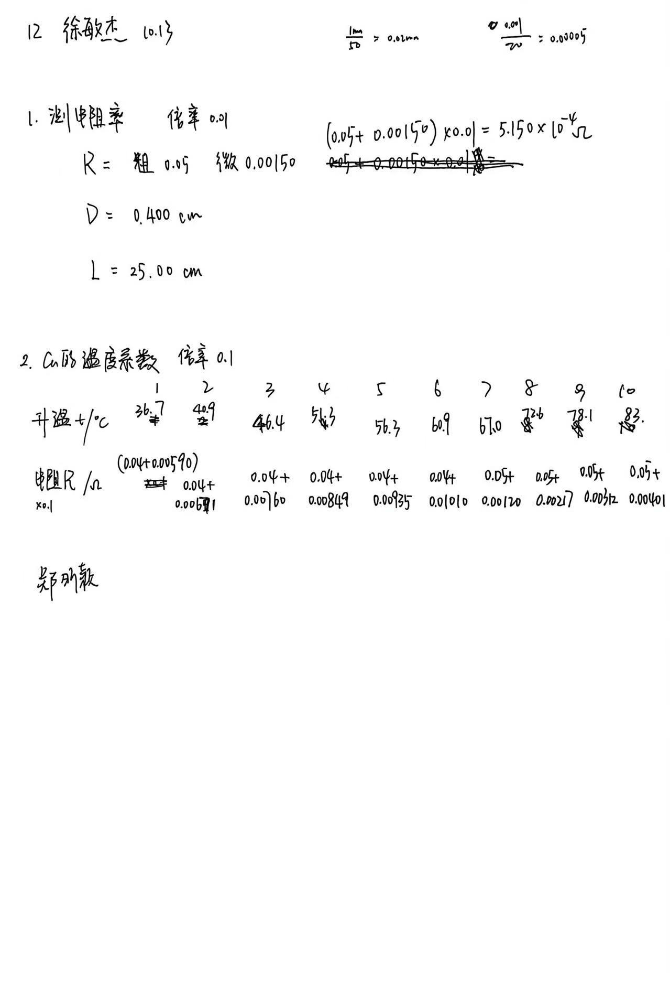
三、结果与分析（60分）
1. 数据处理与结果（30分）
（列出数据表格、选择适合的数据处理方法、写出测量或计算结果。）
1.1测量金属导体的电阻率
$$R/Ω$$ | $$D/cm$$ | $$l/cm$$
$$5.150×{10}^{-4}$$ | $$0.400$$ | $$25.00$$
由于实验只测量了一次，所以只考虑B类不确定度，即仪器允差。分别计算三个仪器允差：
$$U\left(R\right) =\left(0.01*0.1\right)*0.2\%Ω ÷ \sqrt{3}= 1.2×{10}^{-6}Ω$$
$$U\left(D\right) = 0.02mm ÷ \sqrt{3}= 0.012mm$$
$$U\left(l\right) = 0.5mm ÷ \sqrt{3}= 0.29mm$$
由$ρ = \frac{πRD^{2}}{4l}$，推导出$ρ$的不确定度满足：
$$\frac{U(ρ)}{ρ} = \sqrt{{(\frac{U(R)}{R})}^{2}+{(\frac{2U(D)}{D})}^{2}+{(\frac{U(l)}{l})}^{2}}$$
计算出：
$$ρ = \frac{πRD^{2}}{4l} = 2.588×{10}^{-8}Ω·m$$
因此得到不确定度：
$$U\left(ρ\right) = 0.017×{10}^{-8}Ω·m$$
所以，金属导体电阻率的测量结果为：
$$ρ =\left(2.588±0.017\right)×{10}^{-8}Ω·m$$
1.2测量铜的电阻温度系数
次数 | 1 | 2 | 3 | 4 | 5 | 6 | 7 | 8 | 9 | 10
$$t/℃$$ | 36.7 | 40.9 | 46.4 | 51.3 | 56.3 | 60.9 | 67.0 | 72.6 | 78.1 | 83.0
$$R_{x}/×{10}^{-3}Ω$$ | 4.590 | 4.671 | 4.760 | 4.849 | 4.935 | 5.010 | 5.120 | 5.217 | 5.312 | 5.401
根据测量数据，用两种方式求参数$α$。
方式一，求多个$α$取平均值，由公式：
$$α_{i}=\frac{R_{x_{i+5}}-R_{x_{i}}}{R_{x_{i}}t_{i+5}-R_{x_{i+5}}t_{i}}, i=1, 2, 3, 4, 5$$
得到
$$i$$ | 1 | 2 | 3 | 4 | 5
$$R_{i}/{×{10}^{-3}℃}^{-1}$$ | 4.390 | 4.336 | 4.415 | 4.360 | 4.416
$$\overline{α}=4.383{×{10}^{-3}℃}^{-1}$$
方式二，做$R-t$曲线图，通过斜率求$α$
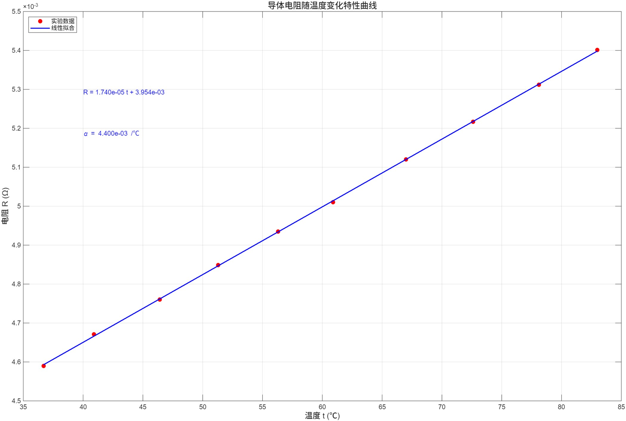
用MATLAB进行线性拟合，根据$R= R_{0}(1+αt)$，得到
$$α=4.400{×{10}^{-3}℃}^{-1}$$
这两种方式的相对误差为
$$E=\frac{|α- \overline{α}|}{\overline{α}}×100\%=0.39\%$$
2．误差分析（20分）
（运用测量误差、相对误差或不确定度等分析实验结果，写出完整的结果表达式，并分析误差原因。）
2.1测量金属导体的电阻率
主要是测量导体电阻时容易产生误差，注意到：导体棒的长度确定可能不准确，一方面导体本身不是完全笔直，总长度测量受影响，一方面仪器固定时具有较大误差；导体棒的直径测量有误差，因为导体棒无法保证粗细完全均匀。
使用双臂电桥测量电阻时，由于仪器老化特别是氧化，在调节检流计的灵敏度和微调电阻时，检流计在零点附件反复摆动很难稳定，都容易产生误差。
2.2测量铜的电阻温度系数
先设定最高温度，等待升温的过程中每隔5℃左右测量温度时，可能因此引起读数电阻与当前温度不完全匹配的误差。
使用双臂电桥测量电阻时，由于仪器老化特别是氧化，在调节检流计的灵敏度和微调电阻时，检流计在零点附件反复摆动很难稳定，也容易产生误差。

3．实验探讨（10分）
（对实验内容、现象和过程的小结，不超过100字。）
本实验用双臂电桥测量低电阻的原理，较为精确地测量了金属导体的电阻率和电阻温度系数。测量时，当电桥平衡时检流计指针示数为零，通过基尔霍夫定律能求出低电阻；此外，一定范围内金属导体的电阻与温度呈线性正相关。
四、思考题（10分）
（解答教材或讲义或老师布置的思考题，请先写题干，再作答。）
1.双臂电桥与惠斯登电桥有哪些异同？
相同：均利用电桥平衡条件间接测量电阻，平衡时检流计示数为零；都通过调节已知电阻使电桥平衡，并用已知电阻计算未知电阻；都参考了基尔霍夫定律。
差异：双臂电桥在惠斯登电桥的基础上增加了辅臂，采用四端测量法基本消除附加电阻的影响；惠斯登电桥有一个桥臂接入待测电阻，双臂电桥有两个桥臂接入待测电阻；惠斯登电桥存在较大引线误差，适合测量较大的电阻，而双臂电桥补偿了引线误差，可以测量低电阻。
2.为什么双臂电桥测量低电阻时能够消除（或减小）附加电阻对测量结果的影响？
双臂电桥采用主桥与辅助比例臂结构，以及四端测量法，将电流引入端与电压测量端分开。当电桥平衡时，主桥与辅助桥的比例相等，使检流计连接的两点电位恰好补偿掉附加电阻所造成的附加电压降。这样，检流计反映的仅是被测电阻两端的真实电位差，而不受导线和接触电阻影响。根据双臂电桥计算被测电阻的公式来看，当满足$\frac{R_{1}}{R_{2}}=\frac{R_{3}}{R_{4}}$时，附加电阻的影响就被消除了。
3.如果四端电阻的电流端和电位端接反了，对测量结果有什么影响？
电压测量端包括了引线与接触点的压降，引入附加电阻影响，测量电阻偏大，测量低电阻会有很大的误差。

参考文献：
[1]郑庆华,童悦.双臂电桥测低电阻[J].物理与工程,2009,19(1):36-38
[2]张进福.单臂电桥与双臂电桥在测电阻方面的异同[J].河北建筑工程学院学报,2003,21(2):94-9496

注意事项：
1.用PDF格式上传“实验报告”，文件名：学生姓名+学号+实验名称+周次。
2.“实验报告”必须递交在“学在浙大”本课程内对应实验项目的“作业”模块内。
3.“实验报告”成绩必须在“浙江大学物理实验教学中心网站”-“选课系统”内查询。
4.教学评价必须在“浙江大学物理实验教学中心网站”-“选课系统”内进行，学生必须进行教学评价，才能看到实验报告成绩，教学评价须在本次实验结束后3天内进行。

浙江大学物理实验教学中心制

